附件：
陕西广播电视大学组织部家具采购参数、报价
序号 | 名称 | 图片 | 规格 | 材质 | 数量
1 | 会议桌 | 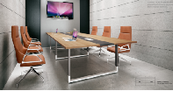 | 4800*1600*760 | 1.全部采用E1环保MFC材质标准，台面25MM；  2.钢制支撑脚架采用1.5MM国标钢材，30*60主管配内套管结构，上下分色处理，表面经磨砂粉沫涂装；  3.铝合金带ABS底盒线盒配置，结合实现有效的线路管控。 | 1张
 | 会议椅 | 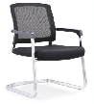 | 常规 | 优质网布面，定型海绵，椅架扁管，管壁2.0mm. | 20把
 | 茶水柜 | 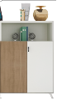 | 800*400*1200 | 1.全部采用E1环保MFC材质标准，层板25MM； 2.柜体采用16MM（MFC），正面超薄边框工艺加铝合金封边装饰，门板采用45度斜边暗拉手工艺，缓冲门铰，多功能文件存储；  3.采用铝合金一体支撑柜脚。 | 2台
 | 电视柜 | 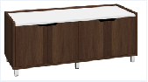 | 900*400*1800 | 全部采用E1环保MFC材质标准，优质pvc封边；柜体采用组装结构。 | 1台
 | 条桌 | 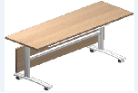 | 1600*450*760 | 1.全部采用E1环保MFC材质标准，台面25MM； 优质pvc封边；  2.钢制支撑脚架采用1.5MM国标钢材，表面经磨砂粉沫涂装；  3.条桌可折叠，带轮，方便移动。 | 3张
 | 办公椅 | 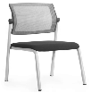 | 常规 | 优质网布面，定型海绵，椅架为圆管，管壁1.5mm. | 20把
1 | 书架 | 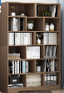 | 1000*400*1600 | 全部采用E1环保MFC材质标准，优质pvc封边；柜体采用组装结构。 | 1台

